Муниципальное образовательное учреждение дополнительного образования

“Детская музыкально-хоровая школа имени Г. Струве”

**Конспект открытого урока**

**на тему «Инновационные подходы к организации учебной деятельности. Развитие навыков ансамблевой игры в классе фортепиано»**

Выполнила:

Зенченкова В.Г.,

преподаватель по классу фортепиано

Железногорск 2019 г.

**Цель урока:**активизировать творческую самостоятельность учащихся, формировать навыки ансамблевой игры.

**Тип урока:** Комбинированный урок.

**Задачи урока:**

* ***образовательные***: учить детей ставить перед собой технические и творческие задачи и находить пути их решения, оценивать результат своей деятельности; формировать способность решать творческие задачи сприменением массовых информационно-коммуникационных технологий: обращаться к поисковым системам Интернета, планировать поиск информации, формулировать поисковые запросы;показать практическое применение инновационных подходов, приемов работы над музыкальным произведением; продолжать работу над развитием навыков ансамблевой игры;
* ***развивающие***: продолжать развивать произвольную память, внимание, музыкальное мышление, навыки слухового контроля, творческую активность учащихся через различные виды деятельности;
* ***воспитательные***: воспитывать интерес учащихся к ансамблевой игре, трудолюбие и усидчивость, прививать любовь к музыке.

**Технологии обучения:**

- технология личностно-ориентированного обучения

- информационно-коммуникационные технологии

- игровые

- здоровьесберегающие технологии.

**Методические приемы:**

-словесный (использование художественного слова),

- наглядный (использование иллюстраций, показ презентации),

- практический.

**Оборудование:**фортепиано, нотные сборники, планшет, мультимедиа, фонограмма и видео.

**Репертуарный план урока:**

**План урока:**

1. Введение.
2. Организационный момент.
3. Основной этап: отработка, закрепление.

а) эскизно-ансамблевая игра с учителем.

б) ансамбль 1кл.

в) игра с фонограммой.

г) ансамбль 2кл.

1. Заключительный этап: подведение итогов, рефлексия.

***Вступление***

Слайд 1

Здравствуйте уважаемые гости, коллеги и дорогие ребята. Вашему вниманию сегодня представлен открытый урок на тему «Инновационные подходы к организации учебной деятельности. Развитие навыков ансамблевой игры в классе фортепиано».

Слайд 2.

Я работаю преподавателем в «ДМХШ им. Г. Струве» 25 лет, мне приходится обучать детей самого различного уровня одарённости. Преподаватель должен находиться в постоянном поиске, экспериментировать, совершенствовать формы, методы и приемы работы. Надо стремиться к тому, чтобы на каждом уроке присутствовал элемент неожиданности, новизны, творчества.

Слайд 3

А.Д.Артоболевская писала, что надо чувствовать ребёнка равным себе, нет ничего ужаснее самовлюблённого педагога, который найдя свой метод, думает, что его должны воспринимать как истину каждый ученик.

Слайд 4

В педагогике нет ничего статичного, ни одна педагогическая находка не может стать аксиомой, пригодной для каждого ученика. Как выявить талант в ребёнке, как разбудить его к творчеству? Вот задача для педагога.

Здесь на помощь педагогу приходят информационные технологии.

Слайд 5

**Информационные технологии** в настоящее время завоевывают и сферу музыкального образования. Значительную помощь в различных вопросах деятельности педагогов-музыкантов оказывают ресурсы сети Интернет. Современные компьютерные технологии, предоставляют огромные возможности для развития процесса образования.

В своей работе я часто использую программу **PowerPoint,**с помощью которой можно подготовить презентацию иллюстрированного и информационного материала, (набор слайдов, с комментариями для работы на уроке, видео из музыкальных концертов и. д.).

Учащиеся могут не только познакомиться с портретами, фотографиями, и иллюстрациями, но и посмотреть отрывки из фильмов, послушать аудиозаписи, видеозаписи, представить полное представление о творчестве композитора и его произведениях. Часто использую просмотр видео, где играют на фортепиано другие учащиеся. После просмотра обсуждаем исполнение, сравниваем со своей интерпретацией. Учащийся думает, анализирует, находит свое понимание исполняемой музыки, тем самым развивает интеллектуально-творческое мышление.

В работе с учащимися я использую еще один интересный прием: записываю их игру на видеокамеру, а потом вместе слушаем. Ученик слышит себя со стороны и делает сам себе замечания. После такой формы работы его игра становится заметно лучше.

Один из видов творческой деятельности на уроках является игра в ансамбле. Совместное музицирование, дает музыканту несравненное наслаждение.

Игра в ансамбле как нельзя лучше дисциплинирует ритмику,совершенствует умение читать с листа,является незаменимой с точки зрения выработки технических навыков и умений, необходимых для сольного исполнения.

Новые технологии дают возможность играть в ансамбле в сопровождении оркестра записанного на фонограмму.Сегодня мы покажем один из вариантов такого ансамбля.

Слайд 6

Как только я знакомлю ребенка с расположением нескольких нот на нотном стане,предлагаю ему детскую песенку,состоящую из одного или нескольких ритмически оформленных звуков.Сначала это самостоятельное произведение,а потом я тихонечко,чтобы не сбить ребенка с толку,я подыгрываю ему самый элементарный аккомпанемент. Так начинается эскизно-ансамблевая игра. В педагогической практике широко используются такие сборники как В.Игнатьев,Л. Игнатьева «Я музыкантом стать хочу»,М.Соколов «Маленький пианист»,Л.Баренбойм «Малыш за роялем», Артоболевская «Первая встреча с музыкой».

В своей работе я использовала сборник Корольковой «Крохе-музыканту»-это нотная азбука для самых маленьких.

Я сейчас приглашаю к инструменту Королеву Ксюшу.

Слайд 7

С Королевой Ксюшей,обучающейся 1класса мы исполним пьесу «Василек»,которую разучили на уроках.

Играем «Василек».

-Ксюша, давай поговорим о пьесе.Какие длительности здесь использованы?

-Четверти и восьмые.

-Давай прохлопаем их с названием нот.

-Ксюша, а сколько фраз в песенке?

-Правильно. Две. Давай соберем все звуки в мелодическую линию, послушаем как звуки поют.

-А теперь давай посмотрим, что ты нарисовала к этой пьесе и споем ее со словами.

Слова нам помогут сделать ясную фразировку, выразительную мелодию. А рисунок помогает развить воображение.

-Ксюша рассказывает, что она нарисовала.

Играем и поем.

На первых порах партия ученика должна быть предельно простой и располагаться в удобной позиции. Постепенно партия усложняется.

Слайд 8

Королева Ксюша показывает еще один рисунок к другой пьесе из сб. Корольковой «Дождик»(рассказывает о рисунке и мы играем,поем эту пьесу).

Для учащихся средних способностей, игра в ансамбле становится нередко единственной возможностью участвовать в концертном выступлении, что,несомненно, способствует воспитанию устойчивого интереса к обучению. В ансамбле у детей быстрее развивается мышление и воображение, понятие звукового баланса. Необходимость считаться с партнером тренирует быстроту реакции. Более слабый ученик подтягивается,более сильный облагораживает игру в ансамбле, порой в ущерб своим музыкальным амбициям, учится подчиняться единому замыслу и оба ученика становятся единым целым.

Слайд 9

-Я приглашаю Шумакову Дашу и Ларикову Варю. Две мои ученицы существенно отличаются по темпераменту и складу характера, имеют разные руки.

Они сыграют пьесу «Коровушка» в обр. Литовко.

Вместе с девочками мы придумываем сюжет к этой пьесе.

-Девочки, расскажите у кого какая партия.

-Варя- первая партия.

-Правильно. Солирование полностью поручено первой партии, т. к. в ее исполнении звучит мелодическая линия.

-Даша –вторая партия,аккомпанемент.

- Правильно. Но исполнение не менее ответственно. Как должна звучать 2партия?

-Необходимо добиваться равновесия звучания. Аккомпанимент не должен звучать громче мелодии.

-Сколько фраз в пьесе?

-Четыре фразы. Окончание фраз звучит тише.

Путь исполнения еще далек до совершенства, но преодолен рубеж, разделяющий солиста и ансамблиста. Дети почувствовали своеобразие и интерес совместного исполнительства.

На начальном (первом) этапе образования (1-3 кл.) на занятии по фортепиано я использую игровые технологии.

В середине урока мы делаем разминку.

-Я приглашаю всех ребят.

Слайд 10

Включается ролик с мультипликационными упражнениями.

(запись, фрагмент) <http://www.youtube.com/watch?v=abd1NWTWfEs>

Подробнее: <https://www.uchmet.ru/library/material/252205/>

Слайд 11

Игра в ансамбле под фонограмму значительно расширяет музыкальный кругозор учеников, развивает умение слушать и слышать записанный аккомпанемент. Такой вид музицирования вовлекает ученика в активную форму музицирования. Ведь исполняя самые простые мелодии, ребенок приобщается к творческому процессу. Игра под фонограмму воспитывает у исполнителя ряд ценных профессиональных качеств: ритмическая дисциплина, ощущение темпа, способствует развитию музыкальности, исполнительской выразительности, слуха и приносит неоспоримую пользу, раскрепощает его, снимает зажатость, страх публичных выступлений.

Слайд 11

  Есть специальная методика Екатерины Олерской «Ручные пьесы»

-Шумакова Даша исполнит одну из пьес «Волнение».

-Конечно же в работе над пьесами с фонограммой тоже предварительно нужно отработать

пианистические задачи и нюансировку. Есть сб. « Юным Ассам» под ред. Серова с фонограммами.

Слайд 12

Сейчас я приглашаю Сивоволову Соню и Юркова Артема-учащиеся 2 класса.

 Мои учащиеся Сивоволова Софья и Юрков Артем занимаются ансамблем второй год.Первый этап работы над произведениями, которые мы собираемся показать, уже пройден. Ребята готовятся к выступлению на конкурсах и концертах.

Юноша видит вдруг розу растущую,Розочку в дикой степи, как утро прекрасную,Ярко цветущую, и поскорее спешит с радостью к ней подойти….

Соня и Артем исполняют пьесу Э.Мак-Доуэлл «К дикой розе».

Эдуард Александер Мак-Доуэлл  — американский пианист и композитор периода романтизма. Основные произведения Мак-Доуэлла связаны с фортепиано.Пьеса «К дикой розе» входит в сюиту «Лесные эскизы»,длякоторой характерны романтическая мечтательность, лирические образы и настроения. Фортепианный ансамбль преобразован из сольной пьесы.

-Что такое ансамбль, ребята? И с какими трудностями вам пришлось столкнуться?

-Ансамбль в переводе с французского означает единство.

-Синхронно брать и снимать звук.

-Одинаковые приемы брать звук.(приемы звукоизвлечения)

-единство динамики и подвижной фразировки.

На первой партии лежит большая ответственность выразительного исполнения. Здесь с Соней мы работали над партией как на уроке специальности, нашли кульминационное развитие, делали фразировку, убирали окончания фраз. И за нашими «умозаключениями» внимательно следил Артем - вторая партия, чтобы не пропустить, не «вылезти» в окончаниях, помочь сделать кульминацию.

-Давайте поговорим о форме пьесы.

-Эта пьеса гомофонно-гармонического склада.

-В ней 3части.

-1ч и 3ч похожи.2ч – кульминация произведения.

Теперь поговорим об отработке синхронного вступления.

-Соня, какие есть способы достичь желаемого результата?

-Просчитать пустой такт. Пропеть начало произведения.

-Почувствовать локоть партнера и дать ауфтакт(вдох).

-Давайте возьмем первый звук.

-Чтобы фразы не рвались нужно определить основную ритмическую единицу – наиболее часто встречающуюся длительность. Это четверть. Сделать фразы более длинными, объедить их в одно целое предложение.

Во 2ч незапланированное композитором изменение в темпе. В чем оно проявляется?

-Меняется характер. Более яркая динамика.

-Мелодия проходит в удвоении в обеих партиях.

-Правильно. Усложняется фактура.

Умелое использование динамики помогает раскрыть общий характер музыки, ее эмоциональное содержание. Ведущая роль поручена 1партии и поэтому нарастание динамики проходит чуть интенсивнее, чем во 2 партии.В работе над произведением решали вопросы педализации, которая поручена 2партии.

Обязательный просмотр исполнения этого произведения и как сольную пьесу и как ансамбль.

В 3ч опять успокоение и светлое настроение. Важен момент во 2партии.Нужно мягко и гибко провести хроматический ход.

Слайд 13( без звука)

Теперь ребята исполнят пьесу Р. Петерсена «Старый автомобиль». Р.Петерсен - один из самых популярных немецких современных композиторов. Писал в стиле джаз, блюз и свинг. Пьеса «Старый автомобиль» тацевальная музыка со стилевыми особенностями джаза.

-Какие это особенности?

-Синкопы в мелодии 1партии. Ритм должен быть живым, гибким,выразительным.

-2партия чисто аккомпанирующая.Служит фундаментом для мелодии.

Звучит пьеса Петерсена «Старый автомобиль».

Долгое время пришлось играть ансамбль медленно. Смотрели и слушали видеозапись исполнения сольной пьесы «Старый автомобиль».

Слайд 14.

Давайте подведем итоги нашего урока. Я приглашаю всех ребят оценить свою работу.

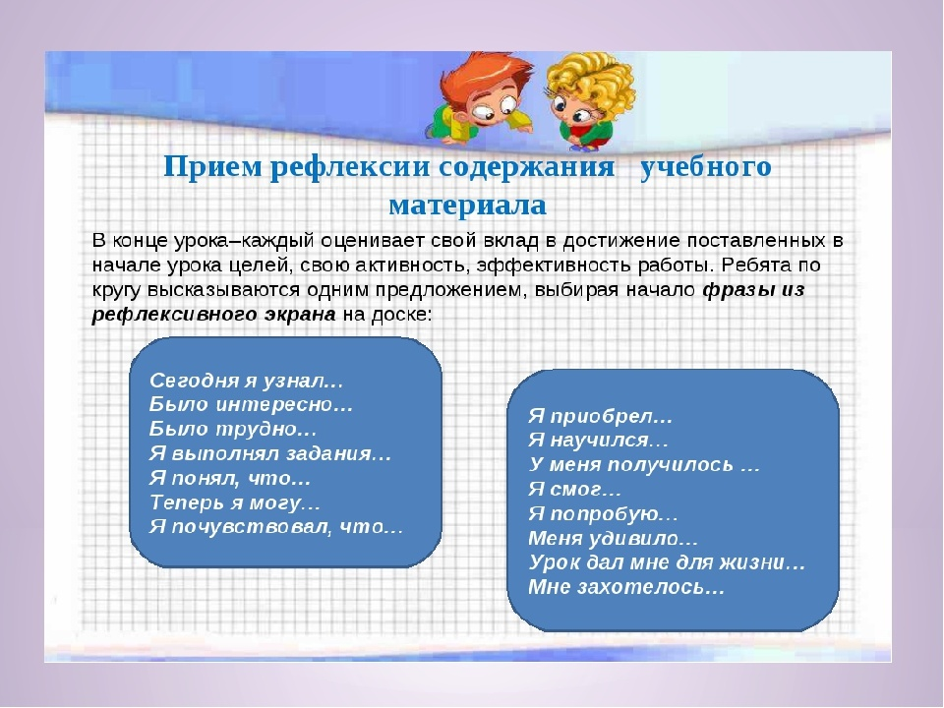

Вывод: Ансамблевое исполнительство в классе специального фортепиано, продолжает быть одной из важнейших форм обучения пианистов и является неотъемлемой частью учебного процесса в детской музыкальной школе, делает его более интересным и увлекательным, помогая учащимся приобрести важные, разнообразные и полезные умения и навыки. Этот предмет необходимо включать в комплекс предметов как для обучающихся по предпрофессиональным программам, так и обучающимся по общеразвивающим программам. На определённом этапе музыкальных занятий и при определённых условиях развития учащегося, именно ансамблевая игра может стать основой его концертных выступлений, дополнить и украсить его выступления в ходе различных аттестационных мероприятий, усилить мотивацию к дальнейшему музыкальному образованию.

Благодаря современным технологиям, дети погружаются в мир музыкальных образов разных эпох.   Это прекрасная форма воспитания эмоциональной отзывчивости у детей, развитие воображения, формирование художественных и музыкальных образов. Все эти средства «умножают» эмоции, повышают мотивацию, заинтересованность, желание исполнять ярко, вдумчиво и образно.

      Найти в каждом ребенке искорку таланта, помочь ему вырасти творческой личностью, открыть ему радость познания мира – важнейшая задача современного педагога. И в этом нам помогают инновационные методы работы.